**Урок №31-32.** *Практична робота №4. Створення електронних таблиць. Обчислення в електронних таблицях. Побудова діаграм*

**Завдання уроку:** розвиток мислення та вміння навчатися; надання можливості для творчого розвитку та самореалізації учня/учениці, зокрема із застосуванням цифрових інструментів; формувати вміння вчитися протягом життя, використовуючи різні джерела інформації, вчити методів та прийомів навчання.

**Розвиток компетентностей:** висловлення власної думки в усній і письмовій формі та за допомогою цифрових пристроїв й відповідної термінології; генерування й реалізація ідей з використанням цифрових технологій; формування прагнення самостійно опановувати нові інформаційні технології й цифрові інструменти при формуванні власного цифрового середовища.

**Розвиток наскрізних вмінь та навичок:** критичне та системне мислення, використовуючи різноманітні ресурси та способи оцінювання якості доказів, надійності джерел і достовірності відомостей, отриманих з електронних ресурсів; оцінювати ризики під час використання цифрових пристроїв.

**Формування інформаційно-комунікаційних компетентностей:** усвідомлення наслідків використання інформаційних і комунікаційних технологій для себе, суспільства, навколишнього природного середовища, дотримання етичних, культурних і правових норм інформаційної взаємодії.

**Очікувані результати:** учні пам'ятають правила поведінки у комп'ютерному класі; орієнтуються у вивченому матеріалі за І семестр.

**Обладнання та наочність**: комп’ютери, підручники, презентація, проєктор.

**Хід уроку**

**І. Організаційний та мотиваційний етап**

* ***Привітання з класом***

***Повідомлення теми і мети уроку.***

Сьогодні на уроці ми з вами:

* повторимо та підсумуємо вивчене з теми «Електронні таблиці»;
* узагальнимо та систематизуємо навчальний матеріал за І семестр;
* виконаємо практичну роботу на обчислення в електронних таблиці та побудову діаграми.

**ІІ. Актуалізація набутих знань й формування вмінь та навичок**

**Робота за комп’ютером**

*Увага! Під час роботи з комп’ютером дотримуйтеся правил без­пеки та санітарно-гігієнічних норм.*

**Завдання.**

1. Відкрийте вказаний вчителем файл (<https://docs.google.com/spreadsheets/d/1WePFsYUT9YbKBLOPXeK-jABh72xL77ZL/edit?usp=sharing&ouid=101482013454244242982&rtpof=true&sd=true> )
2. Відформатуйте таблицю згідно зі зразком:

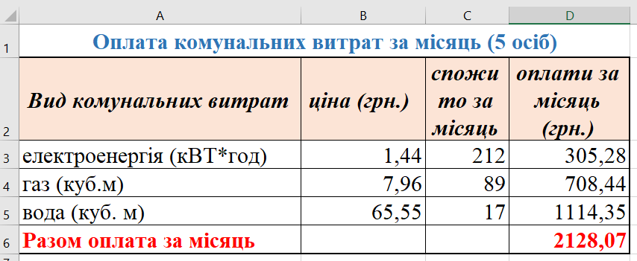

1. Проведіть обчислення оплати витрат за користування електроенергією, водою та газом для сім’ї з 5 осіб у клітинках **D3**, **D4**, **D5**. За кожним видом оплати розрахунки здійснюються за формулою: оплата = ціна * спожито.
2. Обчисліть загальну оплату за всі комунальні послуги за місяць у клітинці **D6**.
3. Побудуйте на окремому аркуші секторну діаграму витрат за місяць за всіма видами комунальних послуг згідно зі зразком.

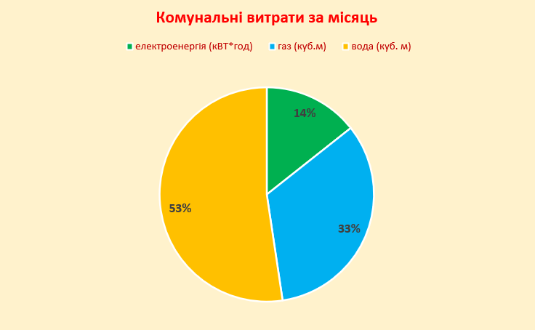

1. Оформіть діаграму, використавши *Макет 2* та самостійне форматування окремих елементів діаграми.
2. Розмістіть діаграму на окремому аркуші з іменем *Діаграма витрат*.
3. Збережіть книгу у вашій папці у файлі з іменем **практична 4.xlsx**

**ІІІ. Рефлексія й підсумок навчальної діяльності**

Домашнє завдання.

Виконайте завдання розділу **ІІ. Актуалізація набутих знань й формування вмінь та навичок**

Виконане Д/з відправте на human, або на електронну адресу [kmitevich.alex@gmail.com](mailto:kmitevich.alex@gmail.com)